問卷－學生版：

親愛的同學您好：
為了鼓勵 18 歲的高中職畢業青年，有探索自我的機會，透過職場、學習及國際體驗，累積多元經驗，培養獨立思考的能力，並且在經過社會歷練後，能夠更清楚自己未來的方向和目標。因此，教育部自 106 年起推出「青年教育與就業儲蓄帳戶方案」。方案包含協助進行職場體驗的「青年就業領航計畫」與協助進行學習及國際體驗的「青年體驗學習計畫」兩部份。
「青年就業領航計畫」鼓勵青年進入職場工作，且教育部與勞動部會開設儲蓄帳戶，為青年存下兩年24萬或三年36萬的儲蓄金，作為未來就學、就業或創業的準備金。「青年體驗學習計畫」則協助青年到國內外壯遊或從事志工服務，並藉此探索生涯，確立未來升學或就業規劃。參加這個方案，如果想繼續升學，也可以利用這段期間的資歷，經由本方案提供的就學配套升學管道申請進入大學就讀。
此份問卷目的在了解您個人對於「青年教育與就業儲蓄帳戶方案」的意見，問卷包含對於生涯與職涯探索的描述，請閱讀每個項目，勾選最符合您意見的選項。此問卷沒有正確答案，請依照您的真實狀況勾選適當的選項即可，謝謝。本問卷調查蒐集之資料僅供方案續辦改善之參考，亦不會公布個別受訪者的任何資料，再次感謝您的協助。
教育部
108年3月12日

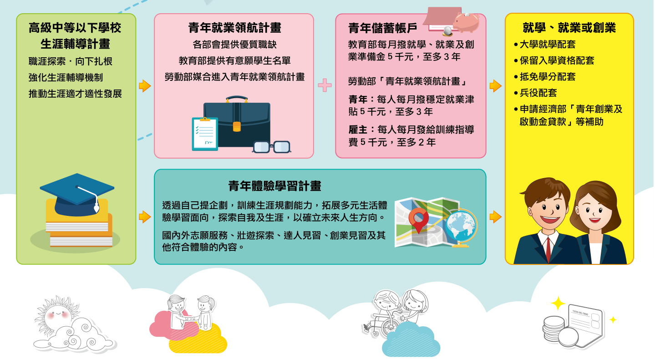

- 基本資料
- 性別 □男 □女
- 就讀學校：
- 就讀科別：
- 就學縣市：
- 年齡：

- 「青年教育與就業儲蓄帳戶方案」相關調查
- 在閱讀以上之簡介前，我曾經聽說過「青年教育與就業儲蓄帳戶方案」
□1.從來沒聽過 □2.有聽過但還不了解
□3.有聽過且稍微了解 □4.有聽過且大致了解

- 對於本方案提供「高中(職)畢業先進入職場體驗，並藉此探索個人生涯興趣後，再決定未來的就業或就學方向」我的想法是
□1.同意，原因：
□2.不同意，原因：
□3.無意見，原因：

- 對於本方案提供「高中(職)畢業後先進入職場體驗，再決定未來的就業或就學方向」，我認為對我可能的幫助有：（可複選）
□1.幫助我探索自己的職業興趣
□2.幫助我提升職涯規劃能力
□3.幫助我選擇未來的職涯方向
□4.幫助我未來選擇適合自己的大學科系
□5.幫助我未來在學業上更有學習的動機
□6.可以累積一筆積蓄
□7.其他：（請說明）_____________________________

- 對於本方案提供「高中(職)畢業先參加學習及國際體驗(如：國內外志願服務、壯遊探索、達人見習、創業見習等)，並藉此探索個人生涯興趣後，再決定未來的就業或就學方向」我的想法是
□1.同意，原因：
□2.不同意，原因：
□3.無意見，原因：

- 對於本方案提供「高中(職)畢業後先參加學習及國際體驗(如：國內外志願服務、壯遊探索、達人見習、創業見習等)，再決定未來的就業或就學方向」，我認為對我可能的幫助有：（可複選）
□1.幫助我探索自己的生涯興趣
□2.幫助我開拓視野
□3.幫助我提升職涯規劃能力
□4.幫助我增進生活的歷練(如：提升獨立、冒險、自信、負責的特質)
□5.幫助我未來在學業上的學習
□6.其他：（請說明）_____________________________
- 對於「青年教育與就業儲蓄帳戶方案」，我的參加意願是：
□1.我有意願參加「青年就業領航計畫」（職場體驗）
原因：
□2.我有意願參加「青年體驗學習計畫」（學習及國際體驗）
原因：
□3.無意願
原因：

- 「青年教育與就業儲蓄帳戶方案」至今已舉辦三年，對於未來是否持續辦理，以提供機會選擇進行職場體驗或學習及國際體驗，我的意見是：
□1.希望繼續辦理，原因：
□2.不希望繼續辦理，原因：
□3.無意見，原因：

- 其他我想說的話、對方案的建議或有疑問的地方：

附件二、問卷－種子教師、輔導教師版：
親愛種子教師、輔導教師您好：
首先非常感謝您擔任「青年教育與就業儲蓄帳戶方案」的種子教師，也非常感謝輔導教師們的辛勞付出，本部在此表逹最高的敬意與感謝！由於「青年教育與就業儲蓄帳戶方案」舉辦至今已邁入第三年，因此想了解您對於方案的寶貴意見，作為未來賡續推動本方案及擬訂相關策略之參考。若您尚不了解方案內容，可先閱讀以下方案簡介後，再進行填答，謝謝。

為了鼓勵 18 歲的高中職畢業青年，有探索自我的機會，透過職場、學習及國際體驗，累積多元經驗，培養獨立思考的能力，並且在經過社會歷練後，能夠更清楚自己未來的方向和目標。因此，教育部自 106 年起推出「青年教育與就業儲蓄帳戶方案」。方案包含協助進行職場體驗的「青年就業領航計畫」與協助進行學習及國際體驗的「青年體驗學習計畫」兩部份。
「青年就業領航計畫」鼓勵青年進入職場工作，且教育部與勞動部會開設儲蓄帳戶，為青年存下兩年24萬或三年36萬的儲蓄金，作為未來就學、就業或創業的準備金。「青年體驗學習計畫」則協助青年到國內外壯遊或從事志工服務，並藉此探索生涯，確立未來升學或就業規劃。參加這個方案，如果想繼續升學，也可以利用這段期間的資歷，經由本方案提供的就學配套升學管道申請進入大學就讀。

此份問卷目的在了解您個人對於「青年教育與就業儲蓄帳戶方案」的意見，問卷包含對於生涯與職涯探索的描述，請閱讀每個項目，勾選最符合您意見的選項。此問卷沒有正確答案，請依照您的真實狀況勾選適當的選項即可，謝謝。本問卷調查蒐集之資料僅供方案續辦改善之參考，亦不會公布個別受訪者的任何資料，再次感謝您的協助。

教育部
108年3月12日

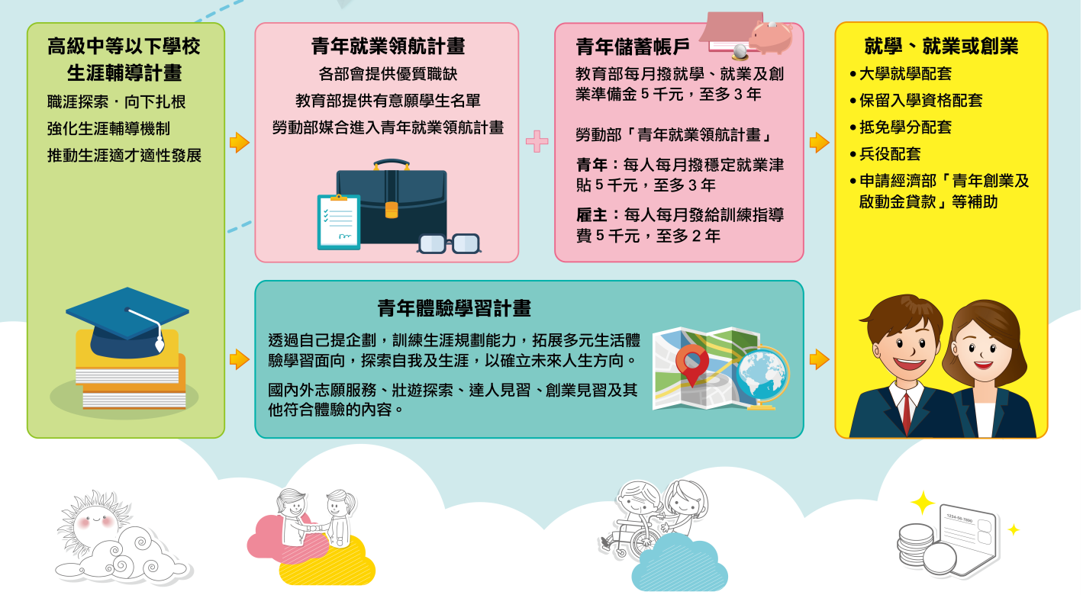

- 基本資料
- 性別：□ 男性 □ 女性

- 請問您目前所擔任之職務？（可複選）
□擔任本方案種子教師，年資＿＿＿年
□擔任輔導教師，年資＿＿＿年
□曾經擔任本方案種子教師，但目前已非業務承辦人，年資＿＿＿年

- 請問您是否兼任行政職務?
□ 是（請說明）：
□ 否

- 「青年教育與就業儲蓄帳戶方案」相關調查
- 在閱讀以上之簡介前，您曾經聽說過「青年教育與就業儲蓄帳戶方案」？(若您的身分為種子教師請直接跳至第2題作答即可，謝謝)
□1.從來沒聽過 □2.有聽過但還不了解
□3.有聽過且稍微了解 □4.有聽過且大致了解

- 了解「青年就業領航計畫及青年儲蓄帳戶」、「青年體驗學習計畫」的內容後，對於鼓勵校內學生參與此方案，您的態度為何？
□1.完全不鼓勵 □2.不鼓勵 □3.無意見
□4.鼓勵 □5.非常鼓勵

- 對於本方案提供學生「高中(職)畢業後，先進入職場體驗，藉此探索個人生涯興趣後，再決定未來的就業或就學方向」，您的想法為何？
□1.同意，原因：
□2.不同意，原因：
□3.無意見，原因：

- 對於本方案提供學生「高中(職)畢業後，先進入職場體驗，再決定未來的就業或就學方向」，您認為對學生可能的幫助有哪些？(可複選）
□1.幫助學生探索自己的職業興趣
□2.幫助學生提升職涯規劃能力
□3.幫助學生選擇未來的職涯方向
□4.幫助學生未來選擇適合自己的大學科系
□5.幫助學生未來在學業上更有學習的動機
□6.幫助學生可以累積一筆積蓄
□7.其他：（請說明）_____________________________

- 對於本方案提供學生「高中(職)畢業後，先參加學習及國際體驗(如：志願服務、壯遊探索、達人見習、創業見習等)，並藉此探索個人生涯興趣後，再決定未來的就業或就學方向」您的想法為何？
□1.同意，原因：
□2.不同意，原因：
□3.無意見，原因：

- 對於本方案提供學生「高中(職)畢業後先參加學習及國際體驗（如：國內外志願服務、壯遊探索、達人見習、創業見習等），再決定未來的就業或就學方向」，您認為對學生可能的幫助有哪些?：（可複選）
□1.幫助學生探索自己的生涯興趣
□2.幫助學生開拓視野
□3.幫助學生提升職涯規劃能力
□4.幫助學生增進生活的歷練(如：提升獨立、冒險、自信、負責的特質)
□5.幫助學生未來在學業上的學習
□6.其他：（請說明）_____________________________

- 依據過往經驗，對於「青年就業領航計畫」哪些是需要向學生更進一步說明的地方？(可複選)
□1.方案精神(協助學生進行自我探索) □9.申請轉職之規範
□2.參與計畫可獲得之補助 □10.職場訓練相關內容
□3.計畫期程是否至少要參加2年 □11.職場輔導相關內容
□4.申請所需準備之資料 □12.儲蓄金相關問題
□5.是否可轉換到「青年體驗學習計畫」□13.就學配套
□6.職缺性質與內容 □14.兵役暫緩
□7.職缺公布之時間 □15.其他（請說明）
□8.如何參與就業媒合 □16.未曾擔任過不需填答

- 依據過往經驗，對於「青年體驗學習計畫」哪些是需要向學生更進一步說明的地方？(可複選)
□1.方案精神(協助學生進行自我探索) □7.計畫期程是否至少要參加2年
□2.體驗學習各類型的內涵 □8.是否可轉換到「青年就業領航計畫」
□3.參與計畫可獲得之補助 □9.輔導配套措施
□4.企劃書如何撰寫 □10.就學配套
□5.申請所需準備之資料 □11.兵役暫緩
□6.如何找尋體驗學習相關資源 □12.其他（請說明）
□13.未曾擔任過不需填答
- 「青年教育與就業儲蓄帳戶方案」至今已舉辦三年，對於未來是否持續辦理，以提供學生機會選擇「青年就業領航計畫」（職場體驗）或「青年體驗學習計畫」（學習及國際體驗）進行學習及體驗，您的意見為何？
□1. 希望繼續辦理，原因：
□2. 不希望繼續辦理，原因：
□3. 無意見，原因：

- 您是否有其他意見、建議或有疑問的地方？

